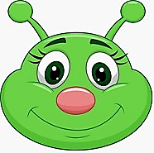
ЗАДАЧА

РЕШЕНИЕ

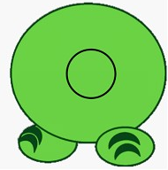
УСЛОВИЕ




ОТВЕТ

ВОПРОС

1) На тарелке было 7 красных помидоров и 3 жёлтых. Сколько всего помидоров?
Красных – 7 п.
?⁺ п.
Жёлтых – 3п.

7п. 3п.

?⁺

2)На тарелке лежало 10 помидоров. Красных было 7. Остальные жёлтые. Сколько жёлтых помидоров?
Красных – 7 п.
10 п.
Жёлтых – ?⁻ п.

10 п.

7п. ?⁻п.

3) На тарелке было 7 красных помидоров, а жёлтых на 3 больше. Сколько жёлтых помидоров?
Красных – 7 п.
Жёлтых – ?⁺ , на 3п. >, чем

7 п.
на 3п. >

?⁺ п.

На тарелке было 7 красных помидоров, а жёлтых на 3 меньше. Сколько жёлтых помидоров?

4)На тарелке было 7 красных помидоров и 3жёлтых. На сколько больше красных помидоров, чем жёлтых? ( На сколько меньше жёлтых помидоров, чем красных?)
Красных – 7 п.
на ?⁻ п. >
Жёлтых – 3п.
7 п.
3п. ?⁻

Чтобы узнать, на сколько одно число больше или меньше другого, надо ИЗ БОЛЬШЕГО ВЫЧЕСТЬ МЕНЬШЕЕ
5)На тарелке было 10 помидоров. Съели 3 помидора. Сколько осталось помидоров?
Было -10 п.
Съели – 3 п.
Осталось - ?⁻ п.

3 п. ?⁻ п.

10п.

6)На тарелке было 7 помидоров. Положили ещё 3 помидора. Сколько стало помидоров?
Было – 7 п.
Положили – 3п.
Стало - ?⁺ п.

7 п. 3 п.

?⁺п.

